**MASJID JAMEK KAMPUNG BANGGOL**

**JALAN POKOK SENA**

**13220 KEPALA BATAS**

**PULAU PINANG**

**TELEFON : PENGERUSI ( 0134261646 ), SETIAUSAHA ( 0134336532 )**

**MINIT MESYUARAT AHLI JAWATANKUASA MASJID JAMEK KAMPUNG BANGGOL BIL 08/2017**

Tarikh : 08 SEPT 2017

Masa : 09:15 MALAM

Tempat : Pejabat Pentadbiran Masjid Jamek Kampung Banggol

**KEHADIRAN :**

1. Encik Mohd Sobri Bin Saleh - Pengerusi
2. Encik Mohd Faissol Bin Che Ahmad - Timb. Pengerusi
3. Encik Jefri Bin Din - Setiausaha
4. Encik Mohd Saiful Bin Rosli - Pen. Setiausaha
5. Tuan Haji Shahidan Bin Ahmad - Bendahari
6. Encik Kamal Bin Hussain - Pen. Bendahari
7. Encik Othman Bin Omar - Bilal
8. Encik Zulkifli Bin Hashim - Bilal
9. Tuan Haji Yusop Bin Che Mat
10. Tuan Haji Othman Bin Hussain
11. Encik Mohamad Fadzli Bin Ibrahim
12. Encik Ramli Bin Othman
13. Tuan Haji Sohaimi Bin Razali
14. Encik Mohammad Rosli bin Yusof
15. Encik Zabidi Bin Awang
16. Puan Jarina Binti Chek Omar

**TIDAK HADIR**

1. Tuan Haji Suki Bin Husin - Imam
2. Tuan Haji Nasri Bin Hashim - Imam
3. En. Muhammad Azri Bin Razali - Imam
4. En. Sohaimi Bin Abdul Hamid - Siak
5. En. Mohd Rizam bin Ishak - Siak
6. Encik Saidon Bin Abdul Karim
7. Encik Norizudin bin Ismail
8. Encik Sabarudin Bin Ramus Ali
9. Puan Tuan Bidah Bin Syed Muhammad
10. Encik Mohd Hanif Bin Abdullah

|  |  |  |
| --- | --- | --- |
| **BIL** | **PERKARA** | **TINDAKAN** |
| **1.** | **UCAPAN PENGERUSI**  Tuan Pengerusi mengucapkan salam dan mengalu-alukan kehadiran semua ahli jawatankuasa yang hadir. Majlis dimulakan dengan bacaan Surah Al Fatihah untuk dihadiahkan kepada junjungan besar Nabi Muhammad S.A.W, ahli keluarga baginda, para sahabat, para tabein dan seluruh muslimin dan muslimat. |  |
| **2.** | **MEMBENTANG DAN MENGESAHKAN MINIT MESYUARAT BIL 08/2017**  Setiausaha En. Jefri Bin Din membentangkan minit mesyuarat bil 07/2017. Encik Othman bin Hussain mencadangkan minit mesyuarat bil 07/2017 yang lalu disahkan dan disokong oleh Encik Kamal Bin Hussain. | Setiausaha |
| **3.** | **PERKARA-PERKARA BERBANGKIT**  **3.1 Membentangkan Laporan Terkini Permohonan Naiktaraf Dan Masjid Baru**   * Ahli Jawatankuasa Surau Tuan Guru Haji Ahmad Tuan Husin bersetuju MJKB berpindah sementara semua aktiviti di surau berkenaan.   **3.2 Membentang Skim Pengurusan Jenazah Percuma (SPJP)**   * Seramai 4006 ahli berdaftar dalam SPJP berakhir bulan Ogos 2017 * 22 orang anak qaryah yang meninggal di dalam SPJP * Hebahan kepada anak qaryah perlu dipertingkatkan supaya lebih ramai yang berdaftar. * Menampal peraturan dan syarat di setiap surau-surau untuk makluman anak qaryah     **3.3 Buletin Masjid**  Sediakan soft copy dalam bentuk cd untuk diberikan kepada biro penerangan untuk tujuan semakan dan cetakan.  **3.4 Kursus Jenazah Muslimat**  Alhamdulillah telah berlansung dengan lancar. Seramai 60 peserta muslimat mengambil bahagian. Mesyuarat meminta agar tenaga pengajar kursus berkenaan memandikan jenazah di dalam qaryah sekiranya berlaku kematian. Ini bertujuan untuk menggalakkan perserta kursus dinilai dan mempraktikkan ilmu yang dipelajari. Pihak MJKB digalakkan menjemput ustazah yang mengajar kursus untuk mengetuai upacara mandi jenazah.  **3.5 Pembelian Tanah Bersebelahan MJKB**   * 13.7.17 surat permohonan sumbangan kewangan untuk pembelian tanah dihantar kepada CEO Telekom * 31.7.17 satu perjumpaan khas telah dibuat bersama TKM 1 Pulau Pinang YB Dato’ Haji Mohd Rashid Bin Hasnon bagi pengambilan tanah dan permohonan sumbangan. * 3.8.17 satu salinan surat dan kertas cadangan pembelian tanah telah dihantar ke pejabat JHEAIPP melalui Pejabat Agama Daerah Kepala Batas.   **3.6 Pengemaskinian Akaun Bank**  Pertukaran nama dua lagi akaun di BIMB Butterworth dan Bank Muamalat akan dibuat pada masa terdekat. Bank Persatuan telah dibuat.  **3.7 Pembelian Mesin Rumput**  Telah dibeli dan akan diserahkan kepada tukang kebun MJKB.  **3.8 Program Memanah**  Di mulakan pada bulan 9 September 2017. Bermula jam 9.00 pagi dan berakhir pada jam 11.00 pagi. Terbuka keada semua anak qaryah. Yuran penyertaan RM 10 seorang.  **3.9 KEBERSIHAN DAN PERANAN SIAK**   * Satu perjumpaan khas akan dibuat bersama siak * Kualiti kebersihan masjid berada pada tahap yang amat tidak memuaskan * Banyak aduan daripada anak qaryah terutama di bahagian utama ruang solat dan bahagian dapur masak. * Menyediakan surat tawaran dan surat letak jawatan sebelum perjumpaan diantara siak dan ahli jawatankuasa MJKB   **3.11 MEWUJUDKAN KELAB RAKAN MASJID**   * Peranan pemuda dan srikandi qaryah MJKB akan diperluaskan lagi * Kerjasama setiap pemuda di kalangan anak qaryah akan dapat dipereratkan lagi * Jawatankuasa penaja telah diwujudkan   **3.12 KULIAH BERSAMA MANTAN MUFTI**   * Satu ruang kuliah akan diberikan kepada mantan mufti * Perjumpaan dan jemputan akan diurus oleh Biro Dakwah   **3.17 KUBUR**   * Sebuah bangunan stor akan dibina di tapak perkuburan baru   **3.18 ANAK QARYAH YANG TIDAK HADIR SOLAT**   * Ziarah bagi menjemput anak qaryah yang tidak hadir ke masjid untuk mendirikan solat jumaat terutamanya.   **3.19** **KATIL HOSPITAL DAN PERALATAN BANTUAN KESIHATAN UNTUK ANAK QARYAH**   * Skim Bantuan Untuk Anak Qaryah yang memerlukan katil dan bantuan kesihatan lain akan diwujudkan. * Berbincang dengan PPZ Pulau Pinang untuk bantuan berkenaan dan kepentingan anak qaryah * Satu lawatan rasmi ke Pejabat Zakat akan dibuat   **3.20 PERLANTIKAN AJK GANTI**   * Mesyuarat bersetuju melantik Tuan Haji Othman Bin Hussain sebagai AJK menggantikan Dato’ Yusof mewakili Surau Annur Taman Koskam * Wakil Surau Assyakirin ( Cikgu Asri ) akan dijemput semula utk hadir mesyuarat AJK MJKB.   **3.21 SOLAT JENAZAH**   * MJKB akan melaksanakan solat jenazah dengan doa selepas solat tanpa jenazah. Jenazah akan diangkat semasa imam membaca doa. Kefahaman kepada anak qaryah perlu diberikan terlebih dahulu sebelum dapat dilaksanakan. | Biro Pembinaan Masjid Baru  Biro Kebajikan dan Kemasyarakatan  Biro Penerangan  Biro Muslimat  Biro Pembangunan Masjid Baru  Setiausaha  Setiausaha  Biro Pemuda  Biro Keceriaan dan Infrastruktur  Biro Pemuda  Biro Dakwah  Biro Kecerian dan Infrastruktur  Biro Dakwah  Biro Kebajikan dan kemasyarakatan  Setiausaha  Biro Dakwah / IMAM |
| **4.** | **MEMBENTANG DAN MELULUSKAN LAPORAN KEWANGAN**  Tuan Haji Shahidan Bin Ahmad membentang laporan kewangan bulan Ogos 2017. Encik Mohd Faissol Bin Che Ahmad mencadangkan laporan kewangan disahkan dan disokong oleh Encik Othman Bin Omar | Bendahari |
| **5.** | **ARAHAN SEMASA JHAIPP / MAIPP / ZAKAT**  Pengerusi telah membaca semua surat masuk daripada Jabatan untuk makluman semua ahli mesyuarat. Antara surat-surat tersebut :   * 4 Ogos   Meroboh dan menaiktaraf MJKB.  Serahan laporan penilaian perlantikan perunding secara lantikan terus beserta kos siling kepada lembaga Perolehan ‘B’ Pejabat Pembangunan Persekutuan Negeri Pulau Pinang.   * 4 Ogos   Tawaran Perlantikan Jawatan Pegawai Masjid (BIlLAL) Negeri Pulau Pinang  -En, Zulkifli bin Hashim   * 11 Ogos   Solat Hari Raya Aidiladha 10 Zulhijjah 1438 H Di Masjid Negeri Pulau Pinang.   * 16 Ogos   Majlis Penyampaian Cek Saguhati Elaun Kehadiran Mesyuarat Jawatankuasa Kariah Negeri pulau Pinang.   * 25 Ogos   Peringatan Wang Kutipan Zakat Fitrah 1438H / 2017 M   * 29 Ogos   Program Doa Untuk Malaysia Sempena Sambutan Hari Kebangsaan 2017   * 29 Ogos   Majlis Kesyukuran ( Bacaan Yasin, tahlil, Doa Akhir & Awal Tahun ) serta Majlis Perhimpunan Ummah Sempena Sambutan maal Hijrah 1439H Peringkat Negeri Pulau Pinang.  Tarikh : 21 Sept 2017  Masa : 6.45 ptg  Tempat : Masjid Negeri Pulau Pinang   * 30 Ogos   Jemputan Ke Majlis kesyukuran Semperna Sambutan Hari Keputeraan Agung  Tarikh : 7 Sept 2017  Masa : 7.00 ptg – 10.00 mlm  Tempat : Masjid Negeri Pulau Pinang |  |
| **6.** | **HAL-HAL LAIN**  **6.1 KHUTBAH JUMAAT**   * Khutbah Jumaat seringkali mendapat aduan daripada Jemaah. Ianya berkaitan dengan rukun khutbah. Khatib perlu   **6.2 KANAK-KANAK BISING**   * Kanak-kanak yang berada di pintu kaca menganggu Jemaah ketika khutbah dengan bersembang dan bermain. Mohon AJK berada di saf berkenaan bagi mengurangkan bising dikalangan kanak-kanak.   **6.3 PROGRAM BACAAN YASIN UNTUK PELAJAR YANG MENDUDUKI PEPERIKSAAN 2017**   * Jemaah mengucapkan tahniah kepada pengurusan dan AJK yang menjayakan majlis berkenaan pada 9 Sept 2017 yang lalu. Semoga program berkenaan dapat dilaksanakan lagi pada tahun berikutnya.   **6.4 PROGRAM KEBAJIKAN**   * Program Qaryahku prihatin akan dibuat dalam masa terdekat.   **6.5 Program Ibadah Qurban 2017**   * Kiraan tidak rasmi sebanyak 36 ekor lembu seluruh qaryah pada tahun ini. * AJK diminta terlibat secara proaktif lagi pada tahun hadapan agar Program Ibadah Qurban MJKB berjalan lebih lancar dan teratur. * Tahniah kepada semua AJK dan Rakan Masjid yang memberi komitmen sepanjang Program Ibadah Qurban berlansung.   **6.6 BAYARAN TAPAK PERKUBURAN UNTUK JENAZAH LUAR QARYAH**   * Mesyuarat Agung 2017 yang lalu telah memutuskan bayaran pengurusan jenazah berjumlah RM 400 ( Ringgit Malaysia : Empat ratus ) di kutip bagi setiap jenazah warga asing dan jenazah yang tinggal di luar qaryah yang ingin dikebumikan di tapak perkuburan MJKB. * Bagi kes Kampung Lama, semua jemaah sedia maklum bahawa kedudukan Kampung Lama terletak di dalam qaryah Masjid Permatang Haji Hassan. Jenazah yang ingin dikebumikan di tapak perkuburan MJKB akan dikenakan bayaran tersebut. |  |
| **7.** | **PENUTUP**  Tuan Pengerusi mengucapkan terima kasih kepada semua yang hadir dan meminta semua Biro mengambil tindakan segera berkaitan dengan isu yang dibangkitkan.  Mesyuarat ditangguh pada jam 11.30 mlm |  |

**Disediakan Oleh, Disahkan Oleh**

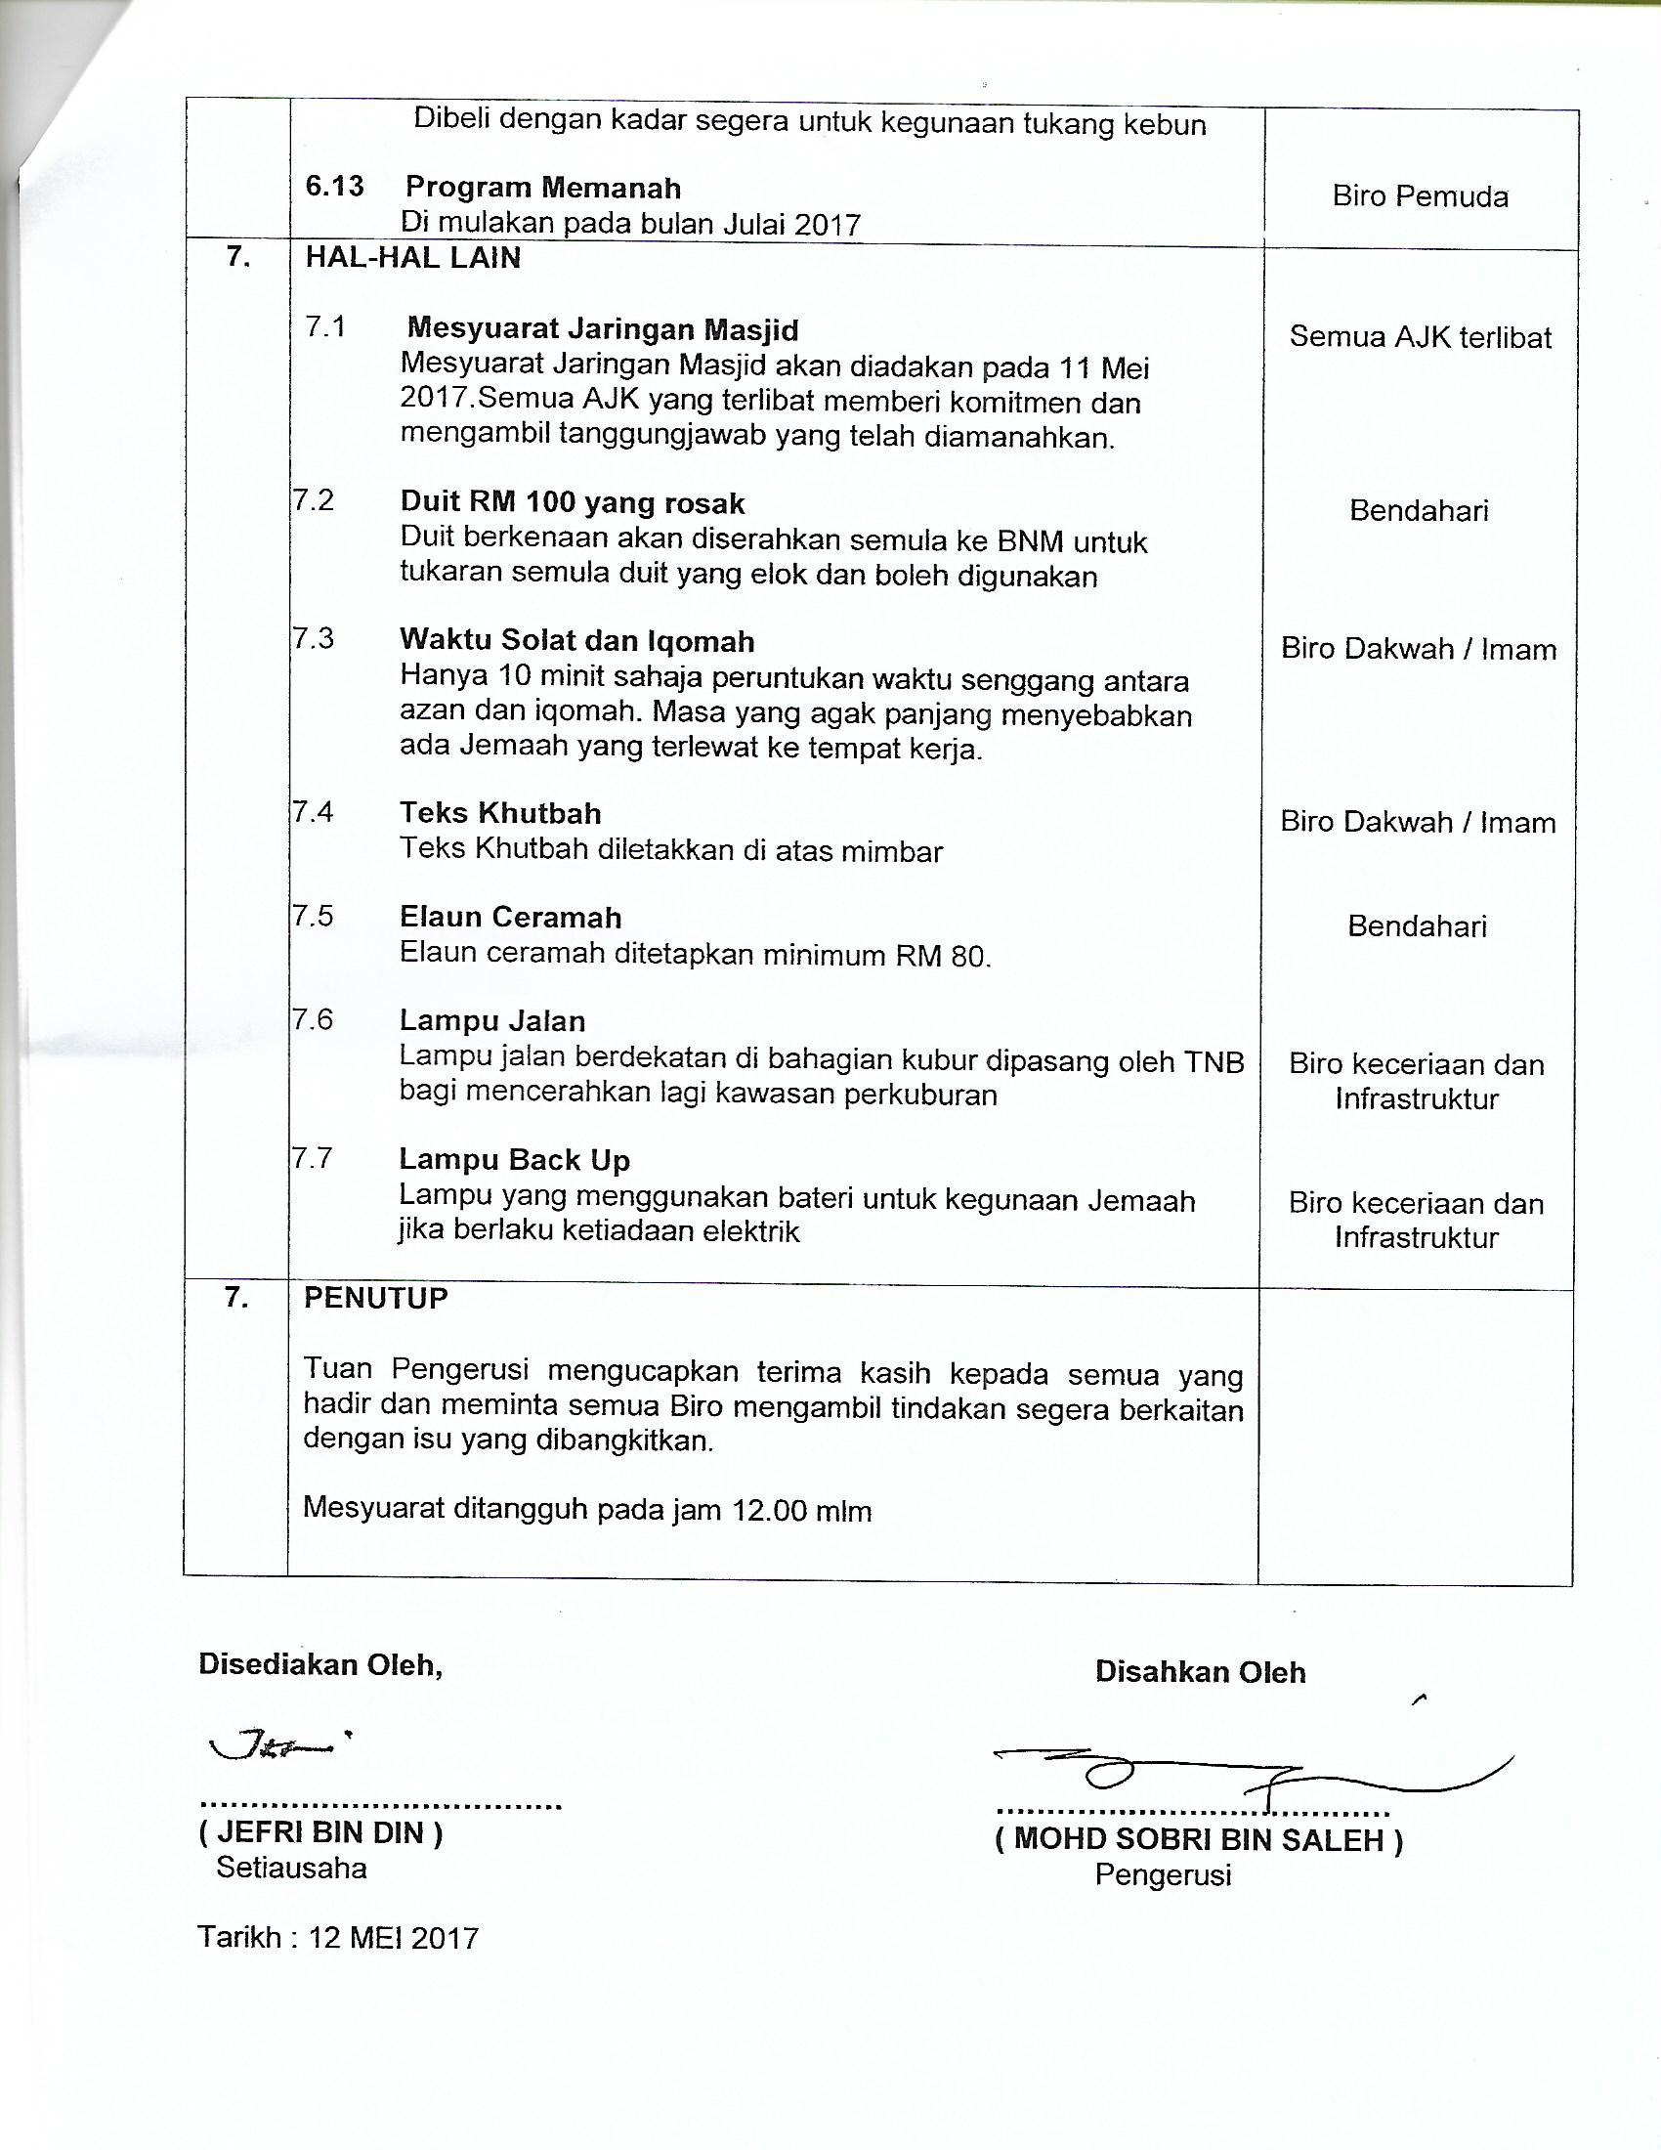

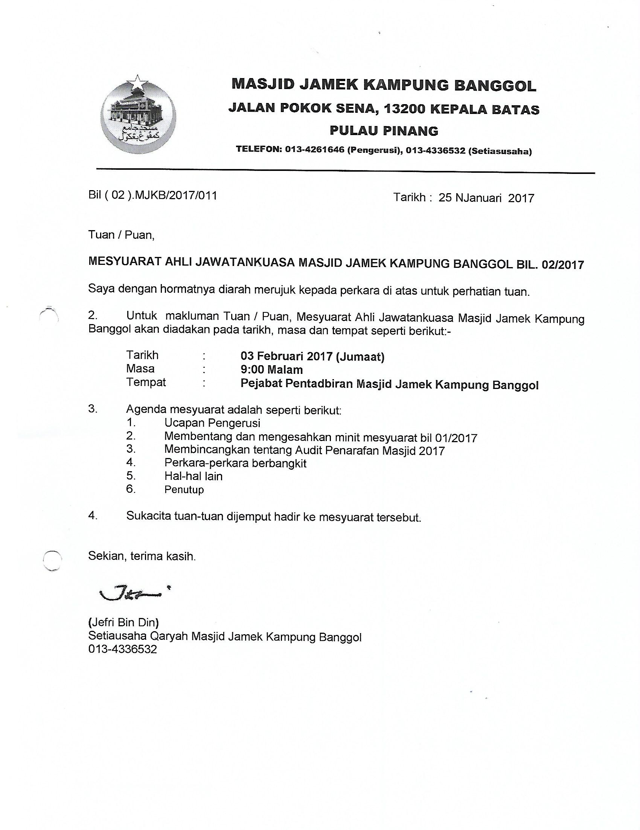

**……………………………… …………………………………**

**( JEFRI BIN DIN ) ( MOHD SOBRI BIN SALEH )**

Setiausaha Pengerusi

Tarikh : 14 Ogos 2017